קול קורא להגשת פרויקטים

"יום מעשים טובים" אשר הפך למסורת במועצה האזורית משגב ויתקיים השנה ביום שלישי 24.3.2020, הוא יום שיא המסכם פעילות מתמשכת של עשיית טוב, עשייה חברתית, קהילתית, סביבתית וערכית המתקיימת בכל רחבי העיר לאורך כל השנה ומקדמת את הקשר הקהילתי, מגדילה ערבות הדדית ומרחיבה מעגלי התנדבות.
יום זה הינו פרויקט הדגל של עמותת "רוח טובה", המחבר לאורך השנה בין יחידים וקבוצות המבקשים לתת מעצמם לבין עמותות וגופים הזקוקים למתנדבים כדי לממש את מטרותיהם. פרויקטים הפתוחים לקהל הרחב, השתתפות אוכלוסיות מגוונות בטווח גילאים רחב,
המועצה מזמינה אתכם להגיש הצעות לפרויקטים אותם תרצו להוציא אל הפועל ביום מעשים טובים.

אילו סוגי פרויקטים ניתן לבצע?
- פרויקט חד פעמי - פרויקט המתחיל ומסתיים ביום מעשים טובים.
- פרויקט תהליכי הכולל פעילות ייחודית ביום מעשים טובים – פרויקט הכולל מספר מפגשים אשר מקדם עשייה קהילתית-חברתית סביב נושא משותף.
להלן עקרונות מנחים לפעילויות ביום מעשים טובים:
- על הפרויקט לקדם ערכים של התנדבות, ערבות הדדית ושייכות קהילתית.
- תינתן עדיפות לפרויקטים תהליכיים.
- פרויקטים בהשתתפות אוכלוסיות מגוונות בטווח גילאים רחב.
- פרויקטים הפתוחים להשתתפות הקהל הרחב.
- פרויקטים הכוללים מספר רב ככל האפשר של משתתפים ומתנדבים.
- השתתפות במשאבים כגון תקציב, כוח אדם וציוד.
הבהרה: עמותת רוח טובה והרשות אינן מתחייבות להעניק לפרויקט סיוע תקציבי. כל בקשה לסיוע תקציבי תבחן בהתאם לעקרונות המנחים. הסיוע התקציבי המבוקש יתייחס לפעילות הייחודית ביום מעשים טובים.

דוגמאות לפרויקטים
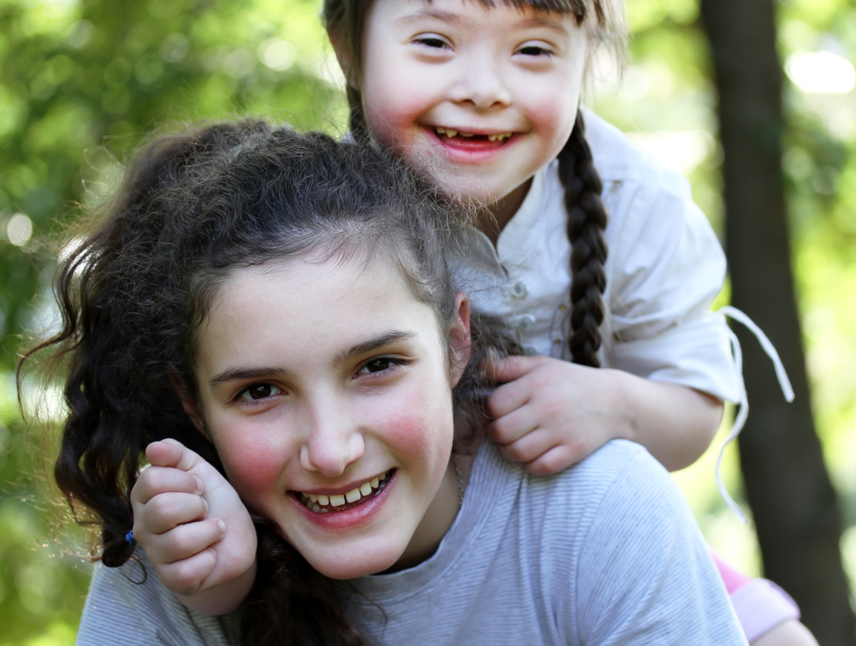

בני הנוער מארגנים ערב מיוחד לוותיקי היישוב שיספרו להם את קורותיהם

תלמידים יוצאים לשפץ ולעצב מחדש ספסלים בשכונה כאשר לכל ספסל ערך משלו

הפעלה לבעלי צרכים מיוחדים: פעילות יצירה, הרקדה, יום ספורט ועוד...

רעיונות ופרטים נוספים ניתן למצוא באתר האינטרנט של עמותת רוח טובה: http://www.good-deeds-day.org.il
את טופס ההצעה יש לשלוח למייל: _____ עד לתאריך ___________
לפרטים נוספים ניתן לפנות ל______ בטלפון: _________________

טופס הצעה לפרויקט

נא להגיש טפסים מודפסים או לכתוב בכתב יד ברור
 |  | שם הארגון
 |  | שם הפרויקט
 |  | סוג הפרויקט (מחק/י את המיותר) |  | חד פעמי / תהליכי
לפרויקט תהליכי בלבד:
מטרה, מספר מפגשים, נושא המפגשים, לוחות זמנים
 |  | תיאור הפעילות ביום מעשים טובים
 |  | מקום הפעילות
 |  | אילו ערכים מקדם הפרויקט?
 |  | מספר המשתתפים בפרויקט
 |  | האם הפרויקט פתוח לקהל הרחב?  יש לציין את הכתובת המדויקת ושעות הפעילות. |  | כן / לא
 |  | אילו אוכלוסיות לוקחות חלק בפעילות?
 |  | מי השותפים לפרויקט? (עמותות, חברות עסקיות, אגפים ברשות)
 |  | האם יש צורך בסיוע תקציבי? |  | כן / לא
במידה ויש צורך בסיוע תקציבי יש לפרט ע"פ הטבלה הבאה:
 | למה מיועד הסיוע התקציבי? |  | תקציב הסיוע המבוקש מרוח טובה |  | תקציב המוקצה ע"י הארגון/הרשות | שווה ערך משאבים  (כ"א, ציוד, מקום)
 |  | האם הפרויקט מתאים לשיבוץ מתנדבים באמצעות אתר יום מעשים טובים? |  | כן / לא
 |  | האם הפרויקט מתאים לחברה עסקית? |  | כן / לא
 |  | איש הקשר בפרויקט (שם מלא)
 |  | טלפון
 |  | כתובת דוא"ל
 |  | תפקיד
 |  | הערות נוספות של הפרויקט

